LINK VIDEO YTB: https://youtu.be/hRtJPaPLayk
11_ĐH_CNPM2]-LAB3_1150080153-Trương Văn Quốc Phong

LAB 6

XÁC THỰC ACTIVE DIRECTORY VÀ
CHÍNH SÁCH TRUY CẬP TRÊN pfSense

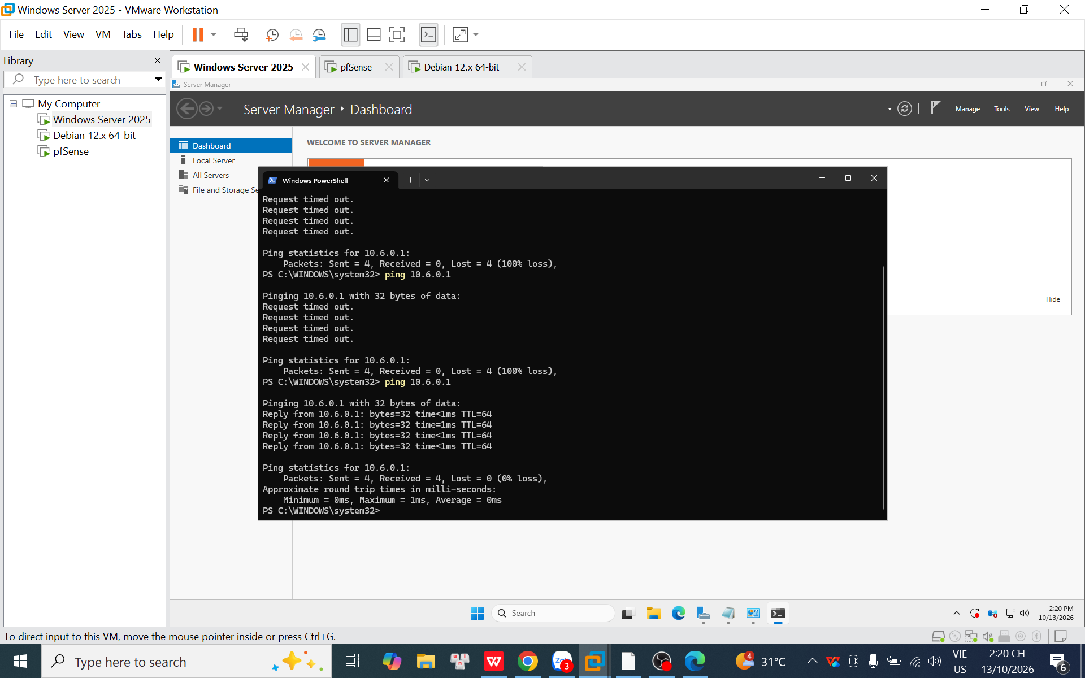

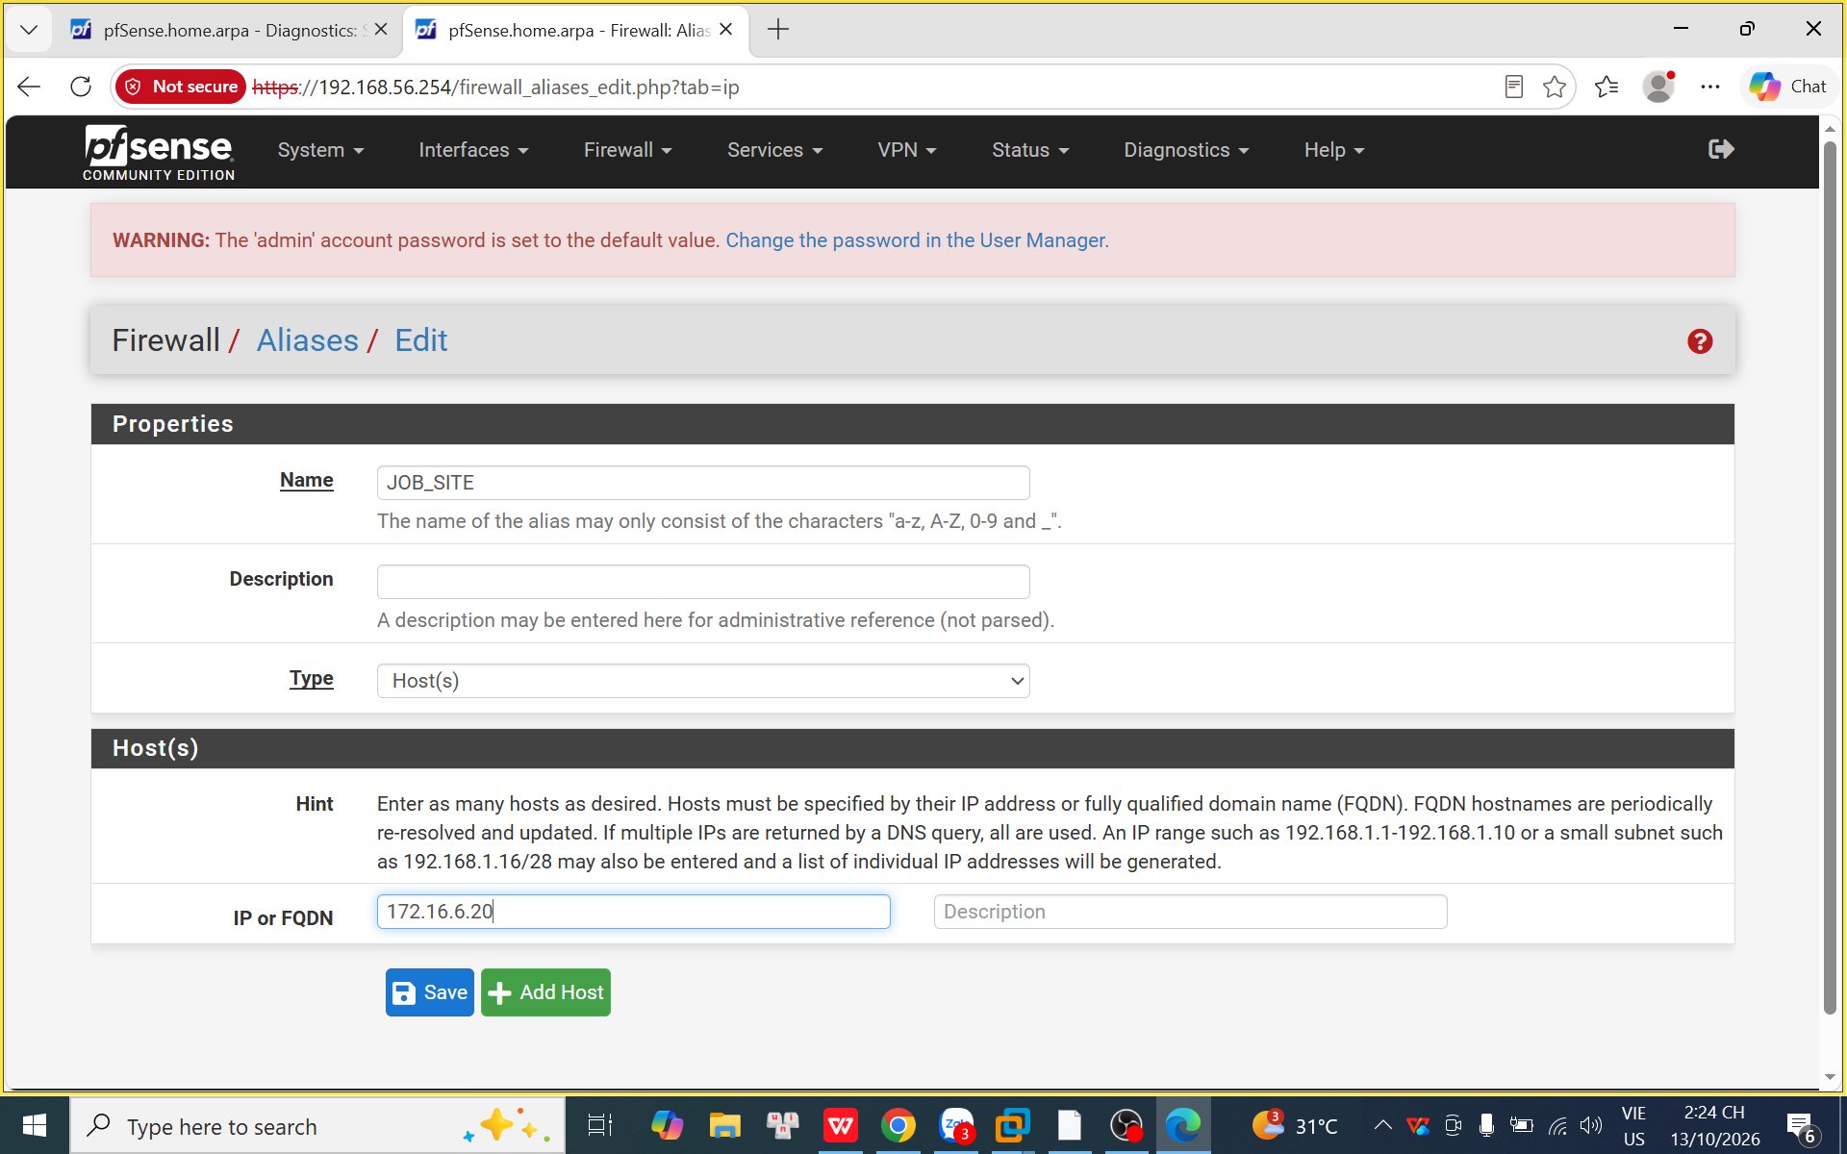
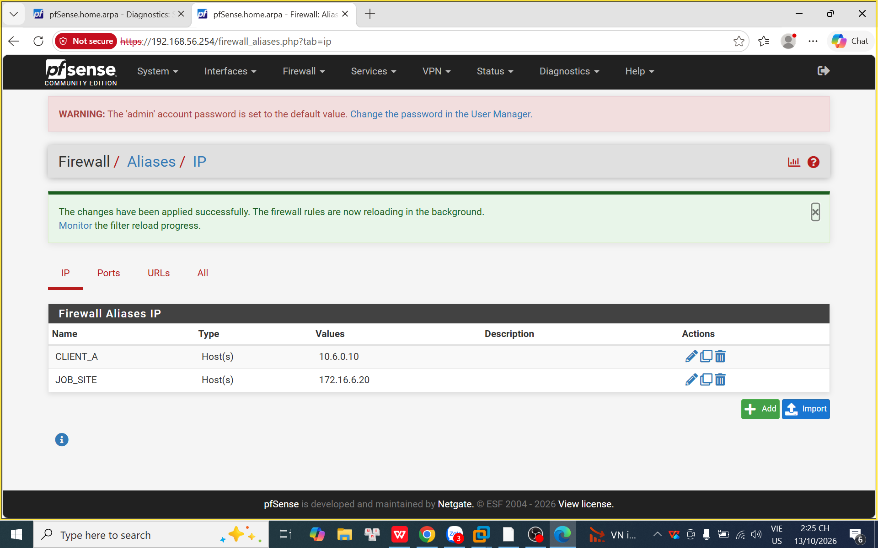
THIẾT LẬP LUẬT CHẶN KỊCH BẢN 1

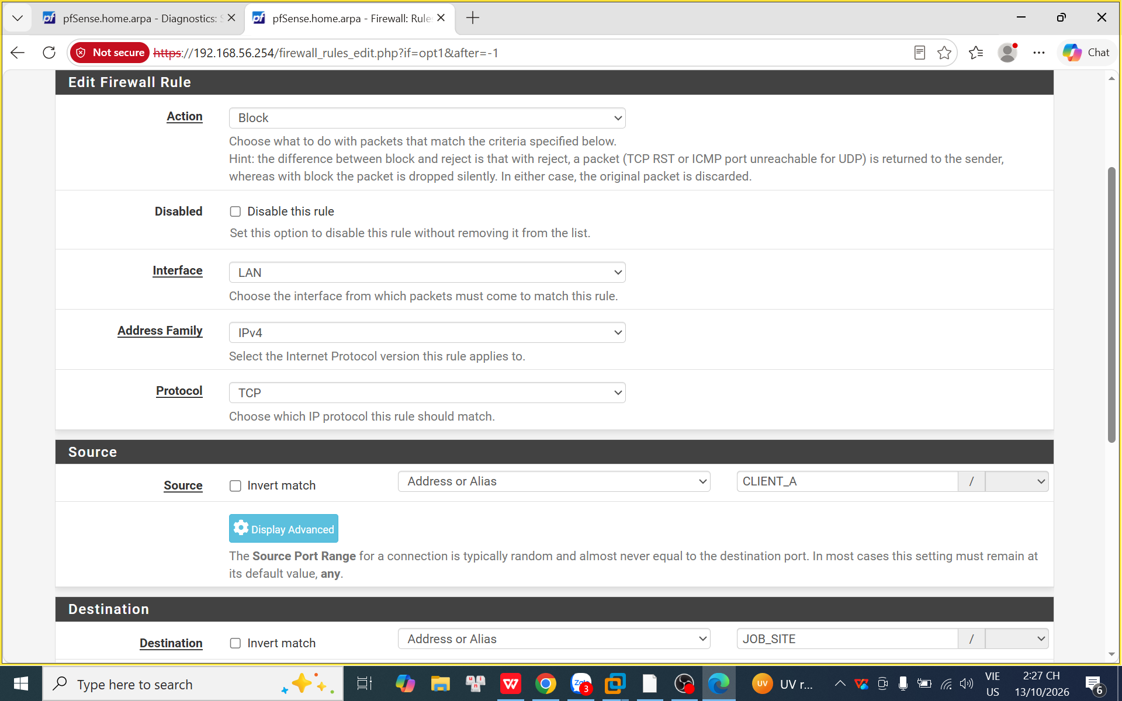
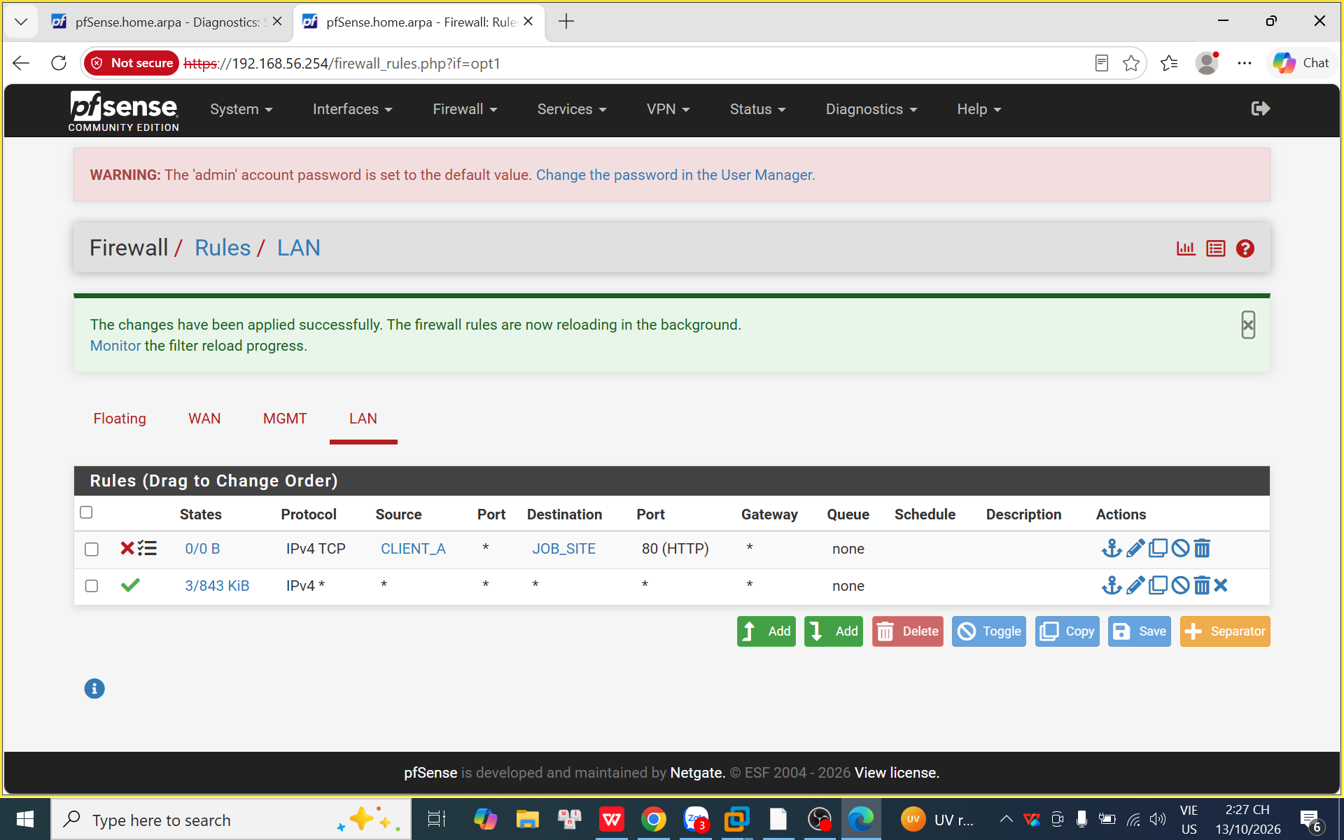
Ảnh minh chứng cho Kịch bản 1

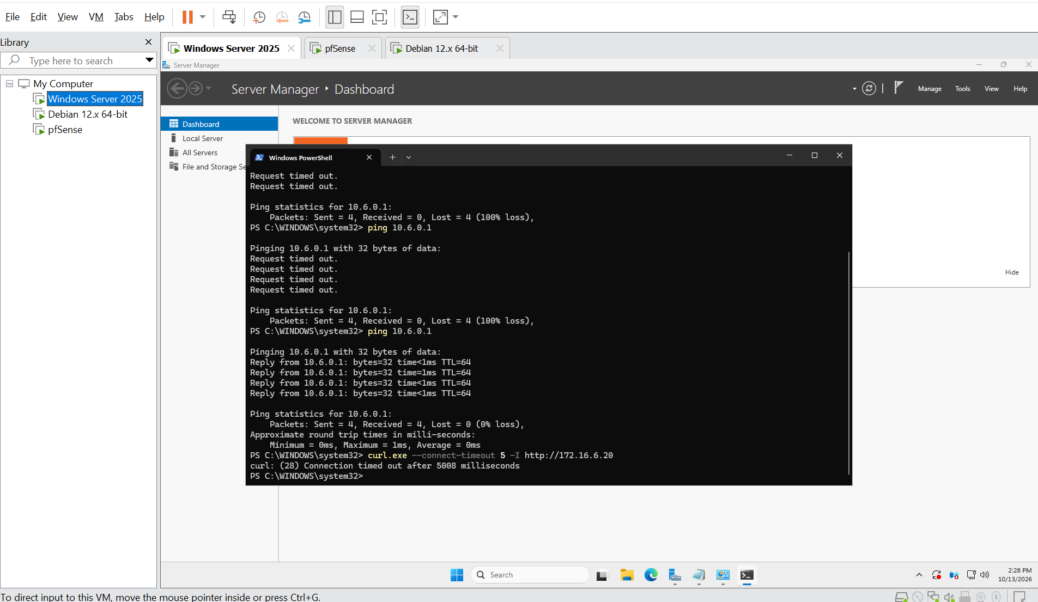

Kịch bản 2
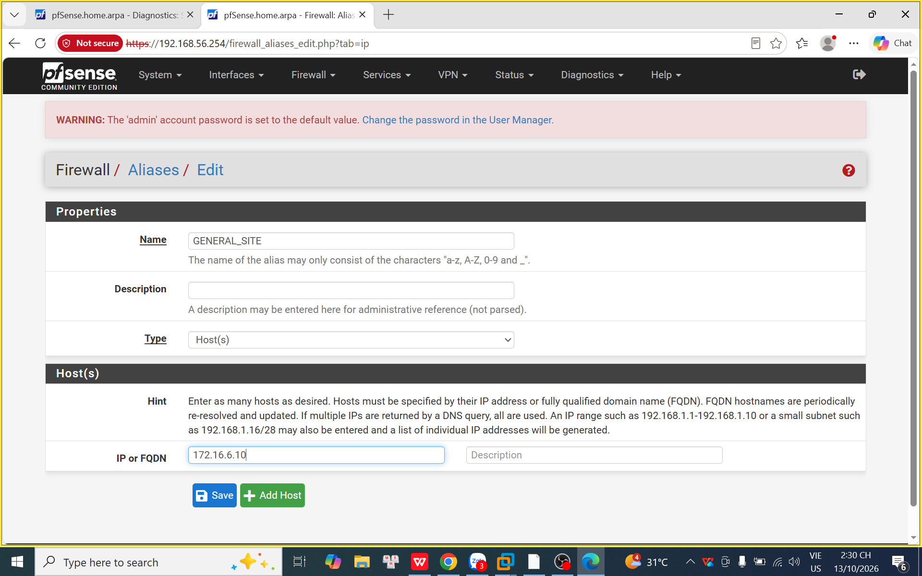

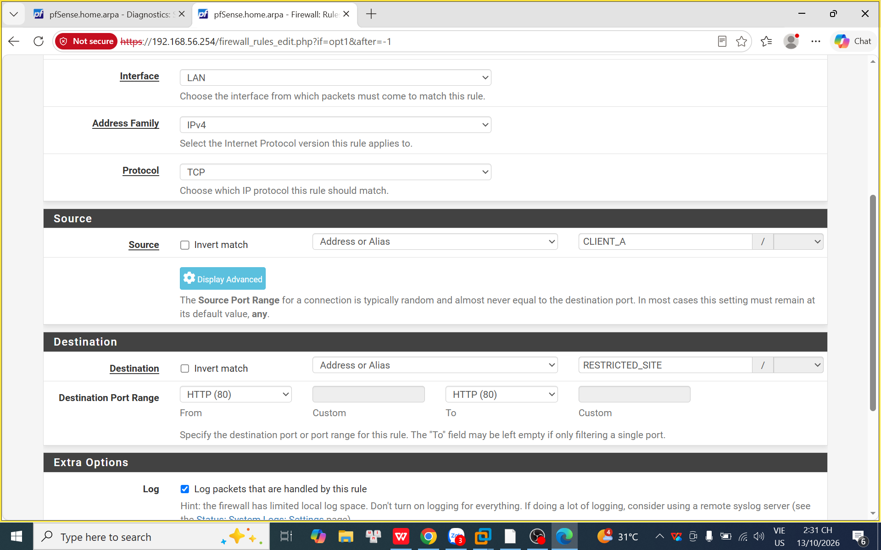

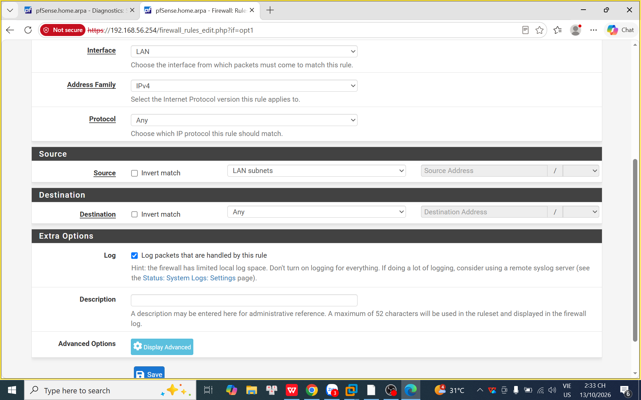
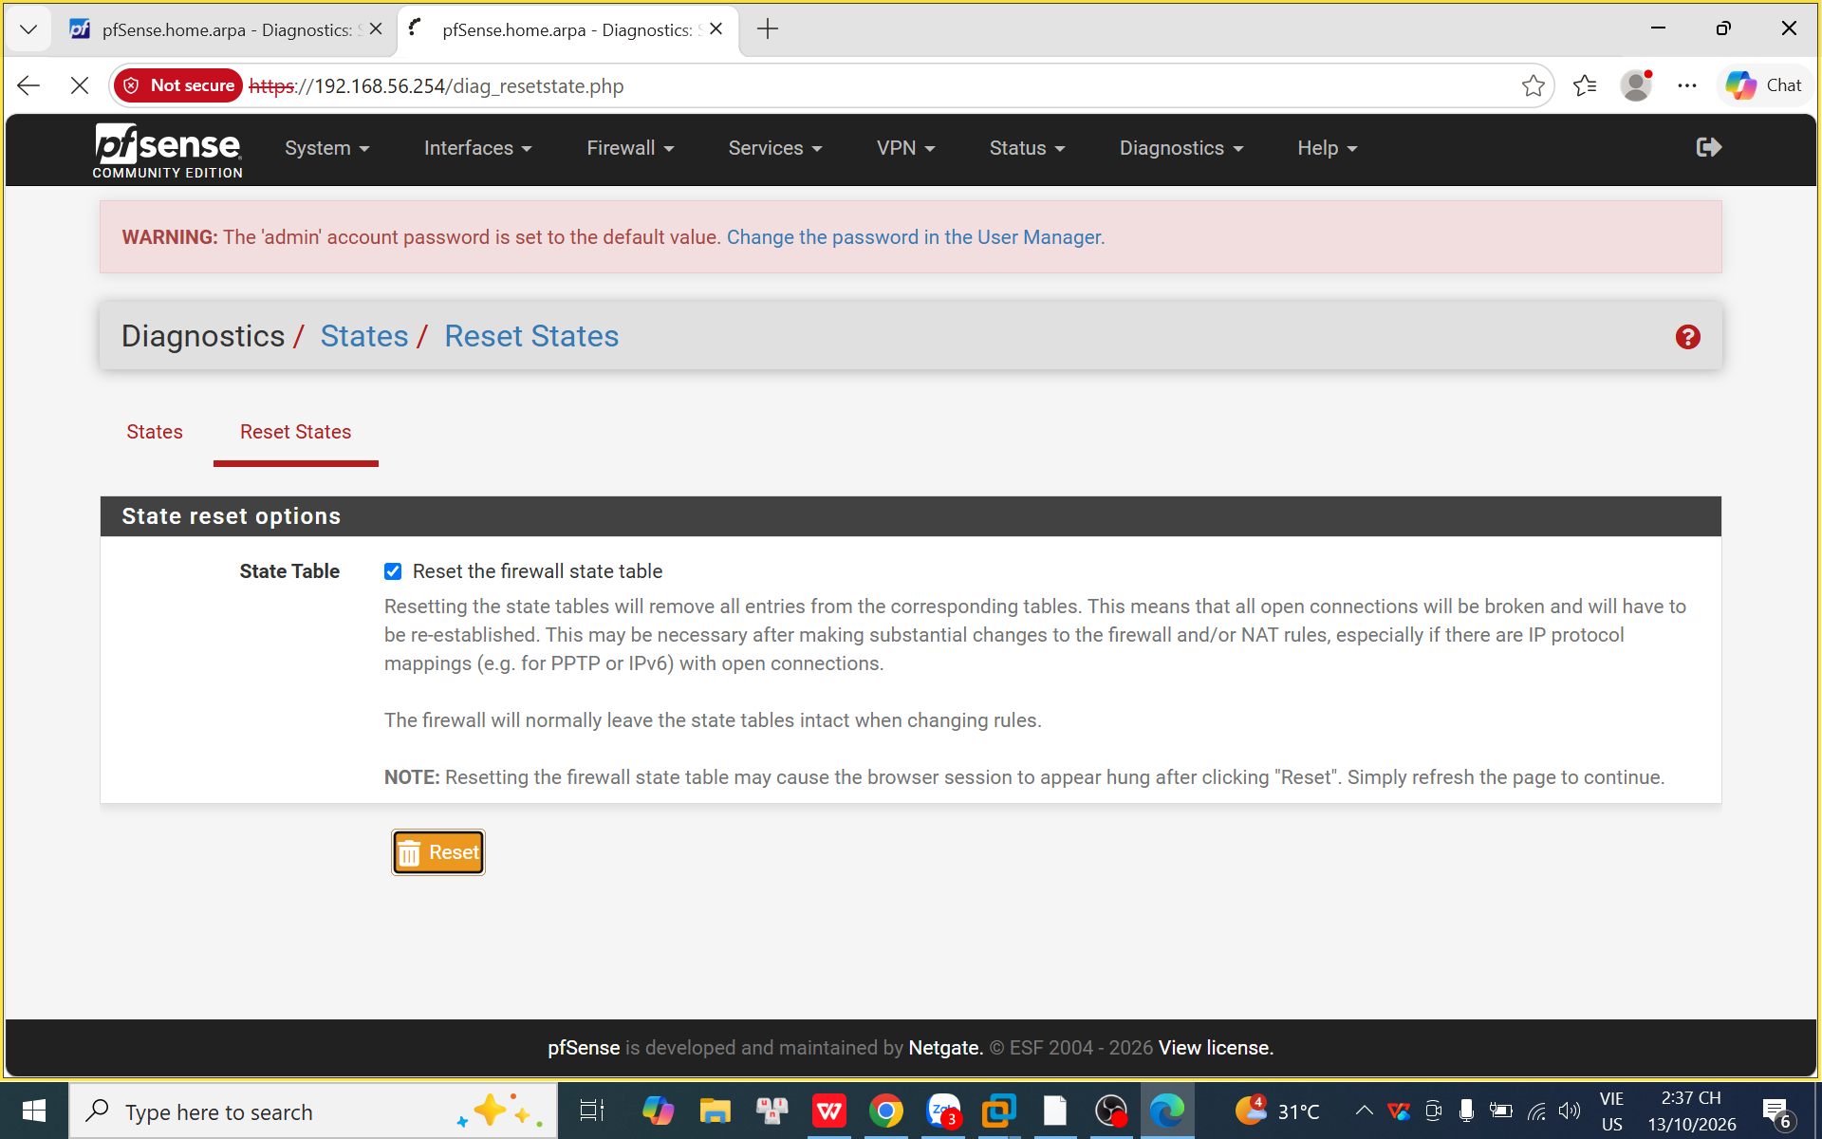

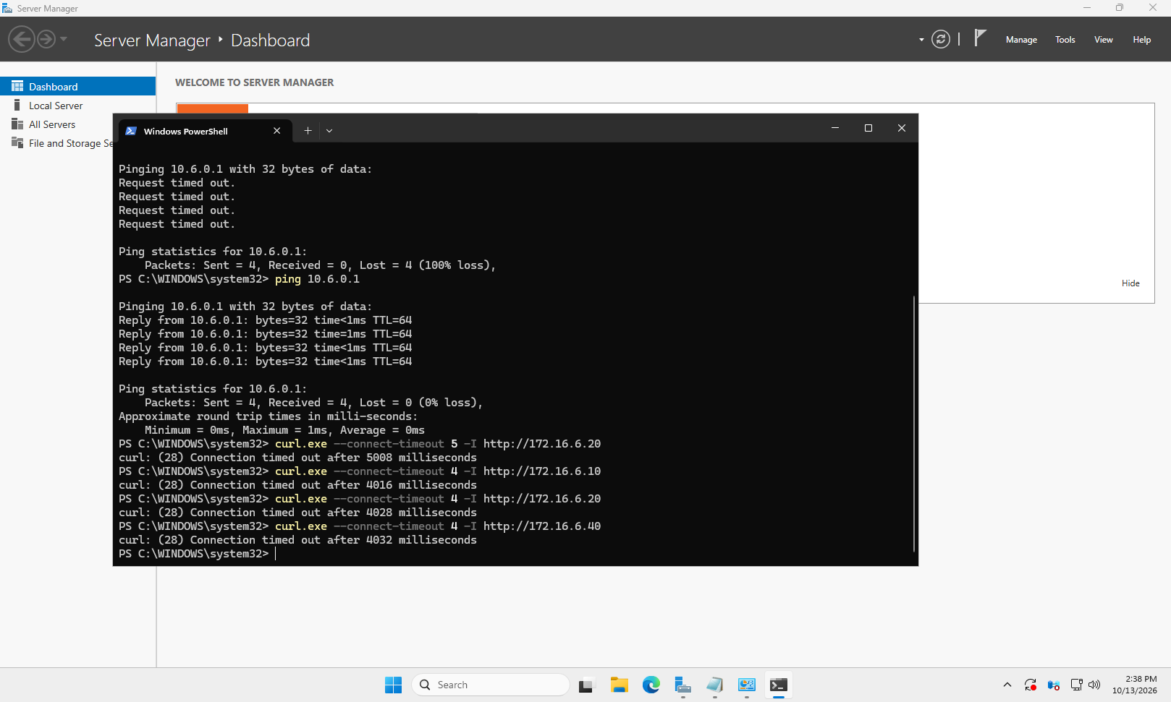
Ảnh minh chứng cho Kịch bản 1, Kịch bản 2 và Kịch bản 4

Ảnh minh chứng cho Kịch bản 3 & 4
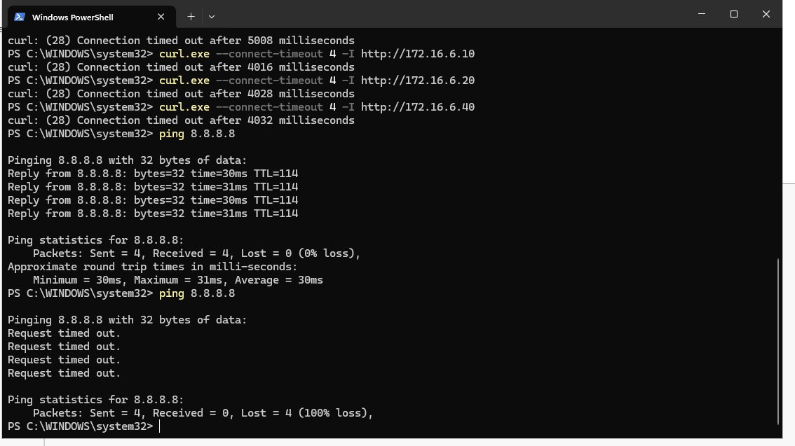

1. Vì sao LAB 6 phải dùng topology riêng thay vì tiếp tục sử dụng trực tiếp topology LAB 5?
Vì LAB 6 yêu cầu một mô hình mạng doanh nghiệp phức tạp hơn, bổ sung thêm vùng quản trị độc lập (MGMT) tách biệt với mạng nội bộ (LAN) và bổ sung hệ thống quản lý định danh tập trung (Active Directory) để làm nền tảng xác thực cho các kịch bản chính sách [B.2, B.3].
2. LDAP được dùng cho chức năng nào trên pfSense? Firewall rule chuẩn có thể dùng username AD làm Source trực tiếp không?
Chức năng: Dùng để đồng bộ và xác thực tài khoản người dùng từ máy chủ Active Directory (AD) vào pfSense.
Dùng username làm Source: Không. Firewall rule lớp L3/L4 chuẩn của pfSense chỉ hiểu địa chỉ IP/Subnet hoặc Alias chứ không thể nhận diện trực tiếp tên người dùng (username AD) ở tầng ứng dụng [1.1].
3. Vì sao Captive Portal được đặt trên LAN nhưng WebGUI quản trị lại tách sang MGMT?
Captive Portal trên LAN: Để bắt buộc mọi người dùng thông thường trong mạng nội bộ phải đăng nhập, xác thực danh tính trước khi được phép ra Internet.
WebGUI tách sang MGMT: Nhằm bảo mật tối đa, ngăn chặn người dùng mạng LAN nội bộ dò quét, tìm cách tấn công hoặc đăng nhập trái phép vào giao diện cấu hình tối cao của tường lửa [B.2].
4. Search Scope Entire Subtree có ý nghĩa gì khi pfSense truy vấn Active Directory?
Có ý nghĩa yêu cầu pfSense tìm kiếm đệ quy tài khoản người dùng trên toàn bộ cây thư mục AD (bao gồm Base DN chỉ định và tất cả các thư mục con/Organizational Unit nằm bên dưới nó) để đảm bảo không bị sót tài khoản.
5. Tại sao nên dùng service account thay vì Domain Administrator làm LDAP bind?
Để tuân thủ nguyên tắc đặc quyền tối thiểu (Least Privilege). Nếu tường lửa pfSense bị hacker chiếm quyền điều khiển, hacker cũng chỉ lấy được thông tin của tài khoản dịch vụ bị giới hạn quyền truy vấn (Service account) thay vì kiểm soát toàn bộ hệ thống Domain (Domain Administrator).
6. Trong Kịch bản 3, vì sao cần một rule Block SOCIAL_SITE nằm dưới rule Pass có Schedule?
Do rule Pass chỉ có hiệu lực trong khung giờ quy định (lúc đó nó sẽ cho phép truy cập) [G.3]. Khi hết giờ, rule Pass này tự động chuyển sang trạng thái vô hiệu hóa (Inactive), lúc này gói tin sẽ trôi xuống dưới và gặp rule Block SOCIAL_SITE để bị chặn lại [12.2].
7. Vì sao Client-A/B dùng DNS 10.6.0.10 nhưng rule Internet của client không cần cho DNS tới 10.6.0.10?
Vì máy chủ DNS 10.6.0.10 nằm cùng dải mạng nội bộ LAN với các máy Client [B.4, B.5]. Lưu lượng truy vấn DNS giữa các máy cùng một switch ảo LAN là giao tiếp nội bộ trực tiếp, gói tin không cần đi qua Gateway (tường lửa pfSense) nên không cần viết rule cho phép.
8. Giải thích first-match bằng một ví dụ cụ thể trong ruleset tổng hợp.
Ví dụ: Luật số 1 quy định: Block Client-A to JOB_SITE [G.1]. Luật số 2 quy định: Pass LAN to Any [G.1]. Khi Client-A truy cập JOB_SITE, gói tin khớp ngay với Luật số 1 và bị chặn lập tức (First-match), hệ thống sẽ bỏ qua Luật số 2 cho phép tổng quát ở dưới [12.2].
9. Vì sao sau khi đổi rule cần tạo kết nối mới hoặc Reset States?
Do pfSense là tường lửa kiểm soát trạng thái (Stateful Firewall). Khi một kết nối đã được thiết lập trước đó, nó sẽ lưu vào bảng trạng thái (State Table) để đi qua tự động [G]. Khi ta đổi luật mới, ta phải tạo kết nối mới hoặc Reset States để ép hệ thống xóa bộ nhớ đệm cũ, buộc gói tin phải lọc lại từ đầu theo luật mới [G, G.7].
10. Mô hình JOB_SITE/SOCIAL_SITE/RESTRICTED_SITE trong DMZ khác Web Category Filtering thật như thế nào?
Mô hình trong DMZ: Là mô hình mô phỏng tĩnh, chỉ chặn được các trang web chỉ định thủ công bằng địa chỉ IP cố định được định nghĩa trong Alias [E].
Web Category Filtering thật: Sử dụng công cụ chuyên dụng (như SquidGuard/pfBlockerNG) tự động cập nhật cơ sở dữ liệu hàng triệu tên miền từ Internet và phân loại thông minh theo danh mục (như cờ bạc, phim ảnh, mạng xã hội) dựa trên tên miền thực tế.
11. Block và Reject khác nhau ra sao về hành vi phía client?
Block (Drop): Tường lửa âm thầm vứt bỏ gói tin mà không phản hồi gì, phía Client sẽ xoay vòng chờ đợi cho đến khi hết thời gian và báo lỗi Connection timed out [G.1, G.6].
Reject: Tường lửa chặn gói tin nhưng gửi trả ngay một gói tin báo lỗi (gói RST hoặc ICMP Unreachable) về cho Client, giúp màn hình Client lập tức hiển thị thông báo lỗi từ chối kết nối kết nối ngay mà không cần đợi.
12. Nếu một rule Block có log nhưng Firewall Log không xuất hiện bản ghi, cần kiểm tra theo thứ tự nào?
Thứ tự kiểm tra:
1. Kiểm tra xem đã bấm nút Apply Changes màu xanh để luật và cấu hình log thực sự có hiệu lực chưa [G].
2. Kiểm tra xem gói tin thực tế từ Client có chạm được vào đúng luật Block đó không (hay đã khớp với một luật Pass nằm trên do sai thứ tự ưu tiên) [12.2].
3. Kiểm tra cấu hình lưu trữ Log tổng của pfSense trong mục Status → System Logs → Settings xem tính năng ghi nhật ký có đang bị tắt hoặc bị quá dung lượng bộ nhớ đệm hay không.

